行政院所屬各機關因公出國人員出國報告書
(出國類別:洽公)

設備檢查及適用性評估技術研討

服務機關：台灣中油股份有限公司石化事業部
姓名職稱：陳國仁(管理師)、秦克明(課長)
派赴國家：韓國
出國期間：99.11.01～99.11.07
報告日期：100.01.12
摘 要
本次出國洽公，主要任務係為台灣中油公司石化事業部三輕更新案中之54座螺旋式熱交換器赴韓國三家製造工廠(麗水Daekyung公司、蔚山Ilsung公司及Daebong公司)辦理設備製造中檢測查驗工作，以確保設備製造之品質，並檢視查核設備相關製造及檢驗文件資料，以利將來安裝於現場時能符合國內勞委會有關危險性設備法規要求之工檢取證。過程中對於韓國此三家工廠之製造能力、技術設備、製作流程與動線、品管措施、進度管控、製造與檢驗紀錄、乃至於廠區5S管理等環節，藉由簡報、文件查核、現場查驗及開會檢討等程序，進行全面概括性之審視，對於發現與契約規範或施工計劃不符之處，適時提出改善建議，經由討論確認後交付三輕更新計劃之承攬廠商(中鼎工程公司)進行後續改善結果追蹤；此行同時藉由觀摩及研討，吸收螺旋式熱交換器設計與製作之專業技術知識，以應用於此類設備將來之維護與檢修工作。

關鍵詞：螺旋式熱交換器、隔板、鉆孔、鑽孔、非破壞檢測
設備檢查及適用性評估技術研討

目次

一、前言與目的 ------------------------------------------------ P4
二、螺旋式熱交換器之特性及設計重點 ---------------------------- P5
三、螺旋式熱交換器之製造 -------------------------------------- P8
四、國外公務之內容與過程 -------------------------------------- P10
(一)、行程及工作摘要 --------------------------------------- P10
(二)、赴Daekyung工廠檢查及研討 ----------------------------- P10
(三)、赴Ilsung工廠檢查及研討 ------------------------------- P16
(四)、赴Daebong工廠檢查及研討 ------------------------------ P21
五、心得 ------------------------------------------------------ P28
六、建議 ------------------------------------------------------ P28

一、前言與目的
台灣中油公司三輕更新案之主體工程EPC由中鼎工程公司承包，其製程係採用Lummus公司之設計，本案新製熱交換器中，共有64座採Lummus專利設計之螺旋式熱交換器(Helixchanger)，在中油目前四個煉製廠中，三輕更新案首次採用此種型態之熱交換器。
螺旋式熱交換器由於具有較佳熱傳、較低壓降、殼側較不易積垢以及較不易振動等特性，已漸為世界各大石化煉油製程所採用。螺旋式熱交換器由於隔板與器身法線並非如傳統熱交換器固定呈0度，而是依各別設計條件之不同，其隔板與器身法線呈一特定的角度，故不論在隔板之放樣、鉆孔、鑽孔，乃至於穿管、組立等技術層面，螺旋式熱交換器之製造難度均較傳統熱交換器高出許多。
三輕更新案64座螺旋式熱交換器，由中鼎公司分包招商製作，其中10座隔板角度較小、加工技術層次較低者，由國內俊鼎公司承製；另54座隔板角度較大、加工技術層次較高者，則在韓國分由三家不同的廠家製造。在國內製造者，一方面有興建工程處協助進行製作品管查核，另一方面又有代檢機構工檢把關，所以設備之製造品質較能有充分的保障；然而在國外製造生產的設備，因受限於實務上業主無法全程予以密集查驗其施工品質，設備製造品質之良窳主要有賴製造廠商之自主檢查管理，業主僅能就關鍵之檢查點施以重點式查核。該54座螺旋式熱交換器之製造正進行至隔板鑽孔、器身銲接、管束穿管及部份器身組立等最核心的技術階段，本出國計劃之目的即是針對這批關鍵性設備進行製造中檢查工作，確認廠商設備檢驗測試之程序及確保製造之品質，並檢視查核危險性設備相關製造文件資料，以利將來安裝於新三輕現場之工檢重新檢查及竣工取證，同時藉此機會與原廠研討螺旋式熱交換器相關檢修專業技術，作為將來操作維修之參考。
二、螺旋式熱交換器之特性及設計重點
螺旋式熱交換器係利用隔板等象限排列，並與換熱管的軸向呈某一特定角度，導引殼側流體以螺旋狀路徑流過管束之一種換熱裝置。依照隔板佈置之不同，螺旋式熱交換器可分為單螺旋式(Single Helix)與雙螺旋式(Double Helix)，如圖一所示。

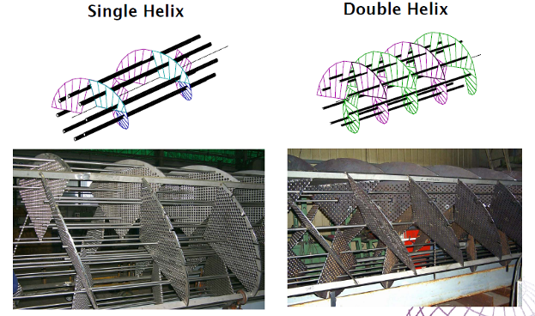
圖一、螺旋式熱交換器之種類

傳統式熱交換器由於隔板之方位與器身法線平行，因此殼側流體在管束間流動常會有滯留區(dead zone)產生，因而長時間操作後，較易有嚴重積垢之情況發生，又由於此種流動情況容易產生渦流，因此傳統式熱交換器常見發生隔板沖蝕、管束振動及破管現象。螺旋式熱交換器則由於其隔板之特定角度，可導引殼側流體在管束間呈螺旋狀流動，因而較不易產生滯留區或渦流，故可大幅降低嚴重積垢、隔板沖蝕、管束振動及破管等現象。
根據Lummus公司之技術資料顯示，相較於傳統式熱交換器，採用螺旋式熱交換器可獲致如下之效能：
- 減輕積垢，並可延長操作時間達2～3倍。
- 可減少35％熱傳表面積。
- 提昇製程產能可達40％。
- 減少殼側壓降，可節省泵輸費用及下游熱能費用。
- 可消除振動及噪音。
- 可縮短停爐檢修時間。
- 平均可節省總體成本(Capital Cost)達20％。
圖二為傳統式熱交換器與螺旋式熱交換器分別操作相當的時間後，抽出管束所見積垢情形之比較，左圖傳統式熱交換器環節狀管束(Segmental Bundle)可見嚴重的積垢，右圖螺旋式熱交換器管束則僅有均勻的輕微積垢。
螺旋式熱交換器之設計重點如圖三、圖四所示，由側視圖看入，每片隔板剛好為1/4圓，且Lummus統一設計流體係以順時鐘方向前進，板料平放時並非90度，實際上為橢圓之一部份。

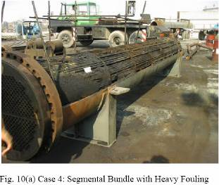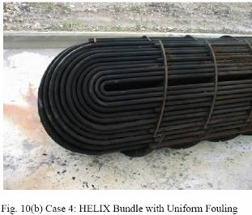
圖二、比較傳統式熱交換器(照片左)與螺旋式熱交換器(照片右)之積垢情形

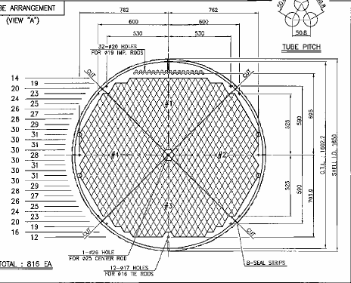
側視圖看入，每片BAFFLE PLATE剛好為1/4圓
流體以順時鐘方向前進

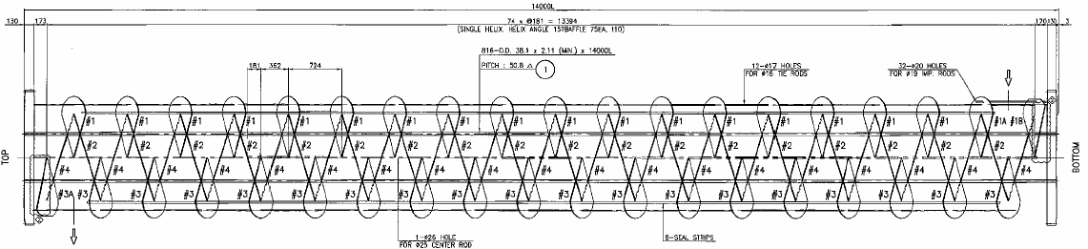

圖三、螺旋式熱交換器之設計重點(1)：隔板之配置

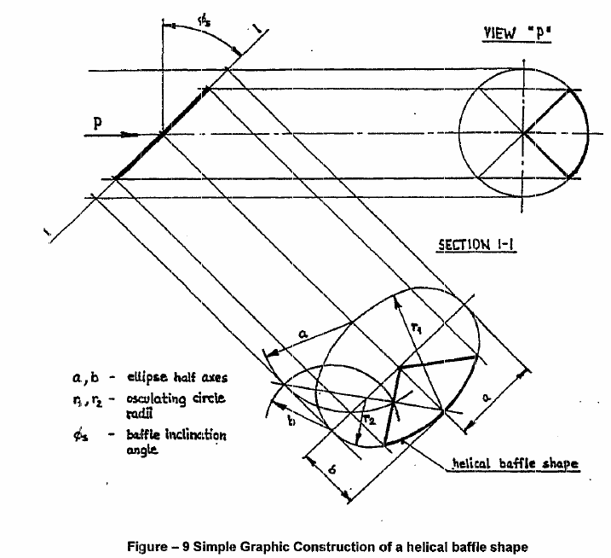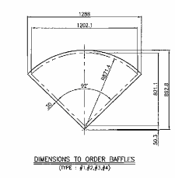
板料平放時角度並非90度
實際為橢圓的一部分，具有長邊短邊

圖四、螺旋式熱交換器之設計重點(2)：隔板之形狀尺寸
三、螺旋式熱交換器之製造
螺旋式熱交換器之製造流程如圖五所示，除了隔板加工及管束組立與傳統式熱交換器不一樣外，其餘製造方法均相同。螺旋式熱交換器之隔板因有角度，角度越大則加工難度越高，因此加工方式比傳統式熱交換器較費時，加工技術層次也較高。
胴體製作
管板加工
隔板加工
管束組立
管束進 入胴體
導槽製作
水壓測試
噴砂油漆
管端銲 及漲管
圖五、螺旋式熱交換器之製造流程
螺旋式熱交換器於進行隔板加工時，為確保加工精度，須製作加工治具以利進行隔板加工，將放樣好、裁車完成之隔板堆疊於治具上同時加工，以節省加工時間。隔板管孔之公差範圍係依據TEMA規範，隔板角度在20度以下者通常使用立式鑽床，隔板角度超過20度者，為使鑽孔之碎屑能順利排出，以免影響加工品質，故通常使用臥式鑽床。
實務上，隔板加工一般是採用數值控制(NC)加工機床，撰寫NC程式以自動化方式進行隔板鉆孔、鑽孔、铣邊等程序，鑽孔完成再使用旋臂式鑽床進行管孔導角，以節省加工時間。
鉆孔
鑽孔
堆疊及 點銲固定
铣邊
管孔倒角
外型切割及研磨
隔板組立
劃線切割
圖六、螺旋式熱交換器隔板加工流程
每套螺旋式熱交換器有四組隔板（上隔板、下隔板、左隔板、右隔板），每次組立須同方位隔板一次完成後才可組立下一方位隔板。隔板須從下隔板開始組立，並依序下隔板、左隔板、上隔板、右隔板進行組立，固定桿與隔板採用銲接方式固定。詳細之管束組立流程如圖七所示，組立後隔板之方位如圖八所示。
單側管 板組立
下隔板 組立
固定桿/ 下隔板銲接
固定桿 安裝
安裝下端 換熱管
左隔板 組立
固定桿/
左隔板銲接
安裝左端 換熱管
上隔板 組立
固定桿/
上隔板銲接
安裝上端 換熱管
右隔板 組立
固定桿/ 右隔板銲接
安裝右端 換熱管
管束進 入胴體
另一側 管板組立
圖七、螺旋式熱交換器管束組立流程
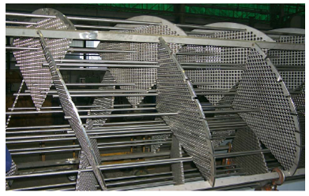
下隔板
左隔板
上隔板
右隔板
圖八、螺旋式熱交換器隔板之方位
四、國外公務之內容與過程
(一)、行程及工作摘要
日 期 | 工作內容 | 地點
99.11.01 | 由高雄啟程轉桃園飛往韓國首爾。 | 首爾
99.11.02 | 搭機至麗水Daekyung工廠檢查、研討。 | 麗水→蔚山
99.11.03 | 至Ilsung工廠檢查、研討。 | 蔚山
99.11.04 | 至Daebong工廠檢查、研討。 | 蔚山
99.11.05 | 與三家承製廠商進行檢查結果最終確認、研討。 | 首爾
99.11.06 | 參訪GT Corporation討論螺旋式熱交換器之設計、製造及檢修相關技術。 | 首爾
99.11.07 | 搭機返台 | 高雄

(二)、赴Daekyung工廠檢查及研討
位於麗水之Daekyung公司承製本案共2座螺旋式熱交換器，設備基本資料如表一，此2座設備為直立式，管長達20公尺，胴體及管子的材質均為相當高級之347不銹鋼。
表一、Daekyung公司承製2座螺旋式熱交換器之基本資料
Requisi. No. |  |  | Type |  | Shell In-Dia | Tube Length | PO Delivery Date
Requisi. No. |  | Item No. | Type | Material | Shell In-Dia | Tube Length | PO Delivery Date
Requisi. No. |  |  | Type | Shell/Tube | mm | mm | PO Delivery Date
F0017  DAEKYUNG  (2 Sets) | 1 | E-4240A | V | 347SS/347SS | 1500 | 20000 | 2011/3/15 FOB
F0017  DAEKYUNG  (2 Sets) | 2 | E-4240B | V | 347SS/347SS | 1500 | 20000 | 2011/3/15 FOB

Daekyung在韓國製造壓力容器方面是屬第一線的廠家，經驗豐富，公司組織健全且分工細密。本案兩座螺旋式熱交換器之用料除了部份換熱管尚未運抵外，其餘各項材料均已齊備，實際訪視製造工廠看見熱交換器之胴體已完成縱向銲道之銲接及非破壞檢測(包括射線檢測及液滲檢測)，隔板鑽孔加工也大致已完成，管板(tubesheet)已車製好正緊密進行鑽孔作業中。現場查核後接續開會研討，會議備忘錄如表二，現場檢視之照片紀錄如圖九～圖十二。
由於此2座螺旋式熱交換器所用之材料較為特殊(347不銹鋼)，為確保所備材料符合規範要求，並避免製造過程中發生材料誤用之情況，建議Daekyung公司在下列時機點應進行材質確認(PMI)，並留存紀錄備查：
- 管材、管件收料時。
- 管束放入胴體前，應對胴體內部進行PMI。
- 管子與管板之銲接點應作PMI。
- 水壓試驗前，再針對胴體外部、導槽進行PMI。
本案Daekyung公司之整體製造進度約超前兩個星期，Daekyung公司擬訂後續製作之排程計劃為：
1.11月/2010：(1)完成胴體C-線對接，(2)完成管束組立。
2.12月/2010：(1)完成管束放入胴體內，(2)中旬開始進行管端之銲接。
3.01月/2011：(1)上旬完成管端之銲接，(2)完成漲管，(3)完成管側水壓及氣密試驗。
4.02月/2011：(1)完成胴體/導槽及管板/導槽之銲接，(2)2月10日前完成水壓及氣密試驗，(3)完成清潔/油漆/打包。
依此排程，Daekyung公司訂定裝運日為2011年2月28日。
表二、與Daekyung公司開會研討之備忘錄(1/2)
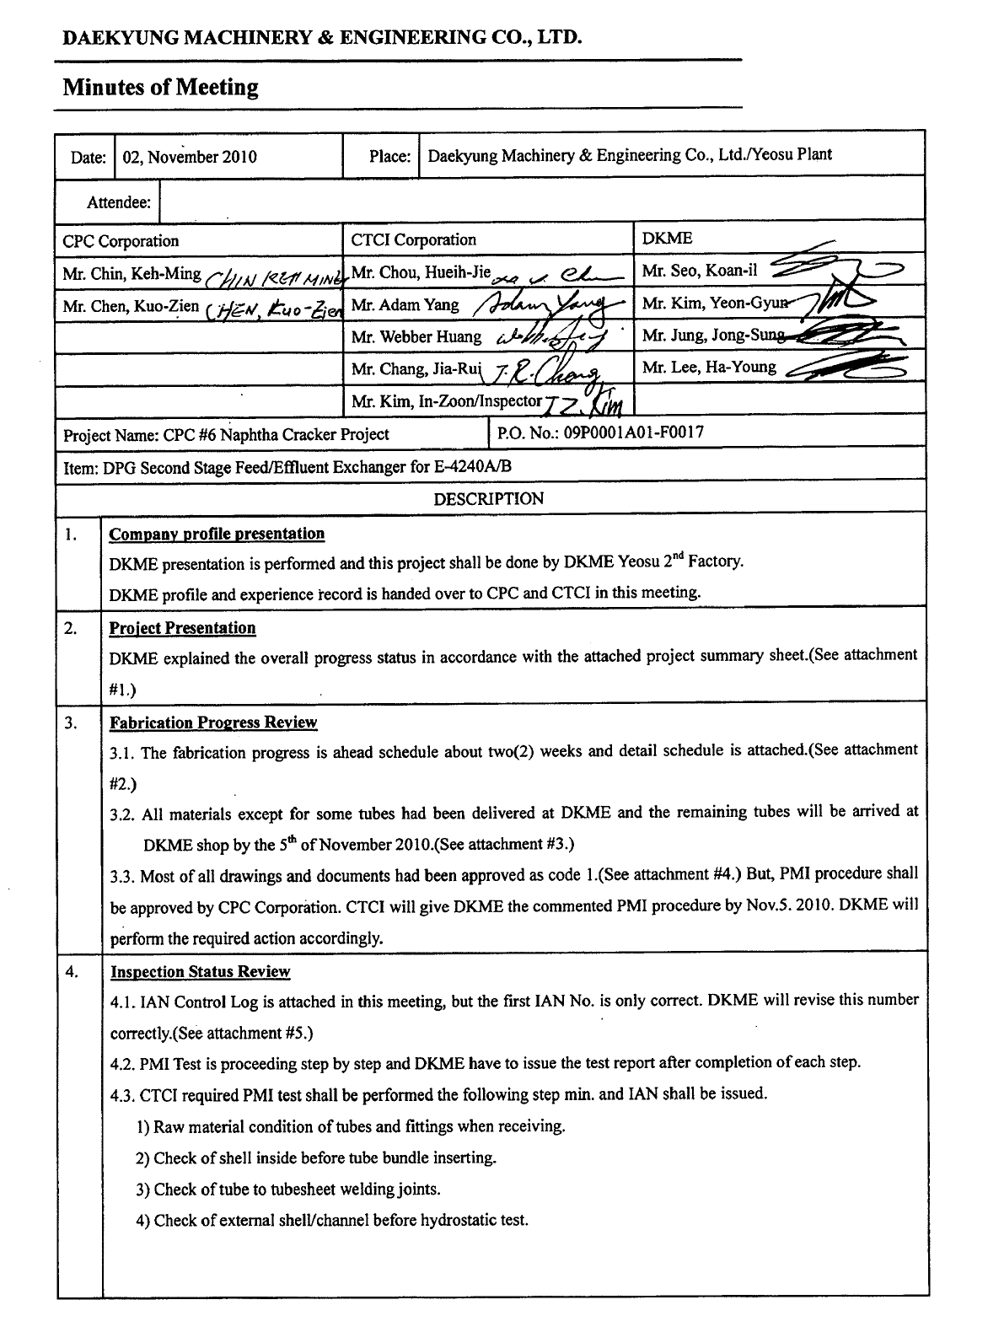
表二、與Daekyung公司開會研討之備忘錄(2/2)
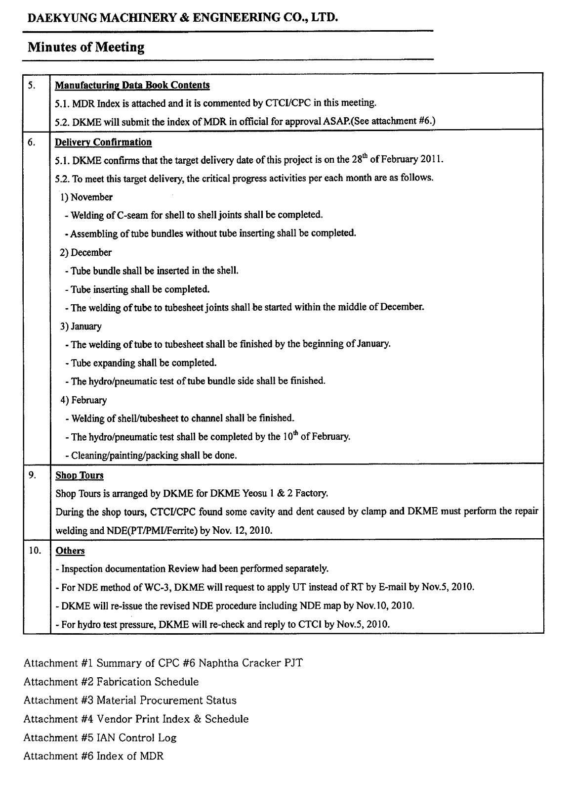
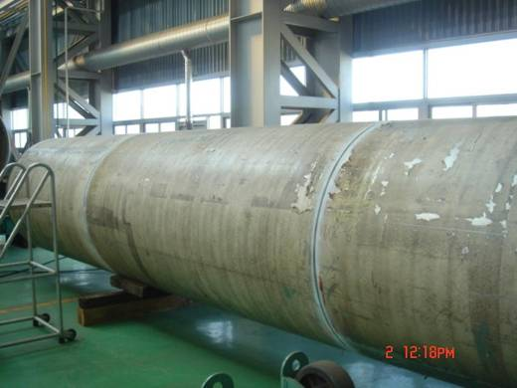
圖九、(Daekyung)胴體對接

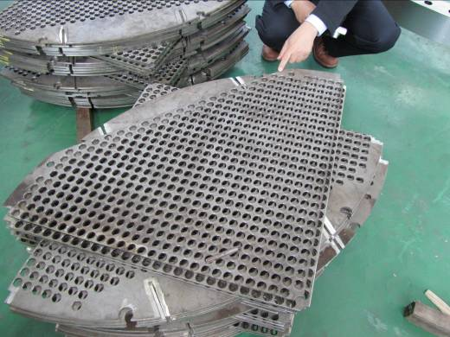
圖十、(Daekyung)隔板已完成鑽孔
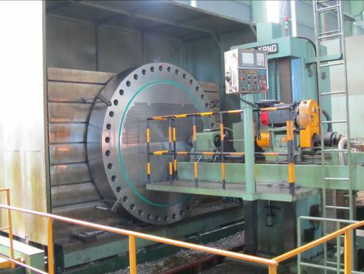
圖十一、(Daekyung)利用臥式鑽床進行管板鑽孔作業

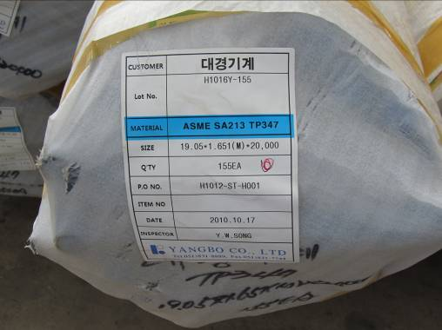
圖十二、(Daekyung)Packing list顯示換熱管材質為TP347
(三)、赴Ilsung工廠檢查及研討
Ilsung公司位於蔚山，承製本案共33座螺旋式熱交換器，設備基本資料如表三所示，均為碳鋼材質。Ilsung公司廠區面積十分廣大，製造工廠設備完善，製程動線也十分流暢。Ilsung對每座設備均訂有施工進度計劃表，本案所訂完工期限為2011/03/10 FOB，但11月初赴廠訪查時所見進度已大幅超前，總計33座設備中有9座已完成製造，正進行喷砂油漆中，甚至其中2座已包裝妥待運，另有11座正進行管束組立中，其餘13座也分別陸續進行管束穿管作業，Ilsung公司評估此33座設備可提前於2010/12/20左右啟運出港。開會研討之備忘錄如表四，現場檢視之照片紀錄如圖十三、圖十四。
Ilsung雖然是一個大規模的公司，製造能力睥睨群倫，但是在品管作業上也有些顯而易見的缺失，例如在實際現場查訪過程中，就發現有一座已完成管束組立之設備，其固定桿長度不足，便虛接延伸一小截固定桿在隔板上(如圖十五所示)，另外也發現多處隔板與固定桿銲接不完全的現象(如圖十六所示)，如此均會影響管束之勁度(stiffness)。經向Ilsung反應結果，Ilsung表示將會再全面檢查並立即改善，惟站在使用者(end user)的立場，我方建議中鼎公司儘速僱派第三公正檢驗人員常駐Ilsung，以協助品質及文件稽查，中鼎公司遂派請Intertek檢測服務公司資深檢查員全程駐廠。
表三、Ilsung公司承製33座螺旋式熱交換器之基本資料
Requisi. No. |  | Item No. | Type | Material | Shell In-Dia | Tube Length | PO Delivery Date
 |  |  |  | Shell/Tube | mm | mm | PO Delivery Date
F0020  ILSUNG  (33 Sets Helix) | 1 | E-1121 | H | CS/CS | 1000 | 7000 | 2011/3/10 FOB
F0020  ILSUNG  (33 Sets Helix) | 2 | E-1161A | H | CS/CS | 600 | 5000 | 2011/3/10 FOB
F0020  ILSUNG  (33 Sets Helix) | 3 | E-1161 B | H | CS/CS | 600 | 5000 | 2011/3/10 FOB
F0020  ILSUNG  (33 Sets Helix) | 4 | E1171A | H | CS/CS | 1950 | 9000 | 2011/3/10 FOB
F0020  ILSUNG  (33 Sets Helix) | 5 | E1171B | H | CS/CS | 1950 | 9000 | 2011/3/10 FOB
F0020  ILSUNG  (33 Sets Helix) | 6 | E1171C | H | CS/CS | 1950 | 9000 | 2011/3/10 FOB
F0020  ILSUNG  (33 Sets Helix) | 7 | E1172A | H | CS/CS | 1800 | 9000 | 2011/3/10 FOB
F0020  ILSUNG  (33 Sets Helix) | 8 | E1172B | H | CS/CS | 1800 | 9000 | 2011/3/10 FOB
F0020  ILSUNG  (33 Sets Helix) | 9 | E1172C | H | CS/CS | 1800 | 9000 | 2011/3/10 FOB
F0020  ILSUNG  (33 Sets Helix) | 10 | E-1176 | H | CS/CS | 1200 | 5000 | 2011/3/10 FOB
F0020  ILSUNG  (33 Sets Helix) | 11 | E-1187A | H | CS/CS | 1250 | 6000 | 2011/3/10 FOB
F0020  ILSUNG  (33 Sets Helix) | 12 | E-1187B | H | CS/CS | 1250 | 6000 | 2011/3/10 FOB
F0020  ILSUNG  (33 Sets Helix) | 13 | E-1187C | H | CS/CS | 1250 | 6000 | 2011/3/10 FOB
F0020  ILSUNG  (33 Sets Helix) | 14 | E-1196 | H | CS/CS | 1000 | 5000 | 2011/3/10 FOB
F0020  ILSUNG  (33 Sets Helix) | 15 | E-1212 | H | CS/CS | 750 | 6000 | 2011/3/10 FOB
F0020  ILSUNG  (33 Sets Helix) | 16 | E-1309 | H | CS/CS | 750 | 5500 | 2011/3/10 FOB
F0020  ILSUNG  (33 Sets Helix) | 17 | E-1314 | H | CS/CS | 900 | 6000 | 2011/3/10 FOB
F0020  ILSUNG  (33 Sets Helix) | 18 | E-1350 | H | CS/CS | 1850 | 8000 | 2011/3/10 FOB
F0020  ILSUNG  (33 Sets Helix) | 19 | E-1362A | H | CS/CS | 1200 | 7500 | 2011/3/10 FOB
F0020  ILSUNG  (33 Sets Helix) | 20 | E-1362B | H | CS/CS | 1200 | 7500 | 2011/3/10 FOB
F0020  ILSUNG  (33 Sets Helix) | 21 | E-1363A | H | CS/CS | 1200 | 7500 | 2011/3/10 FOB
F0020  ILSUNG  (33 Sets Helix) | 22 | E-1363B | H | CS/CS | 1200 | 7500 | 2011/3/10 FOB
F0020  ILSUNG  (33 Sets Helix) | 23 | E-1364 | H | CS/CS | 1200 | 7500 | 2011/3/10 FOB
F0020  ILSUNG  (33 Sets Helix) | 24 | E-1452A | H | CS/CS | 1850 | 11000 | 2011/3/10 FOB
F0020  ILSUNG  (33 Sets Helix) | 25 | E-1452B | H | CS/CS | 1850 | 11000 | 2011/3/10 FOB
F0020  ILSUNG  (33 Sets Helix) | 26 | E-1452C | H | CS/CS | 1850 | 11000 | 2011/3/10 FOB
F0020  ILSUNG  (33 Sets Helix) | 27 | E-1462 | H | CS/CS | 1050 | 6000 | 2011/3/10 FOB
F0020  ILSUNG  (33 Sets Helix) | 28 | E-1501A | H | CS/CS | 1900 | 12000 | 2011/3/10 FOB
F0020  ILSUNG  (33 Sets Helix) | 29 | E-1501B | H | CS/CS | 1900 | 12000 | 2011/3/10 FOB
F0020  ILSUNG  (33 Sets Helix) | 30 | E-1501C | H | CS/CS | 1900 | 12000 | 2011/3/10 FOB
F0020  ILSUNG  (33 Sets Helix) | 31 | E-1927 | H | CS/CS | 1000 | 6500 | 2011/3/10 FOB
F0020  ILSUNG  (33 Sets Helix) | 32 | E-4125 | H | CS/CS | 1150 | 6500 | 2011/3/10 FOB
F0020  ILSUNG  (33 Sets Helix) | 33 | E-4321 | H | CS/CS | 1250 | 6000 | 2011/3/10 FOB
F0020  ILSUNG  (33 Sets Helix) |  | F0020 Total Weight：1284.7 Ton

表四、與Ilsung公司開會研討之備忘錄
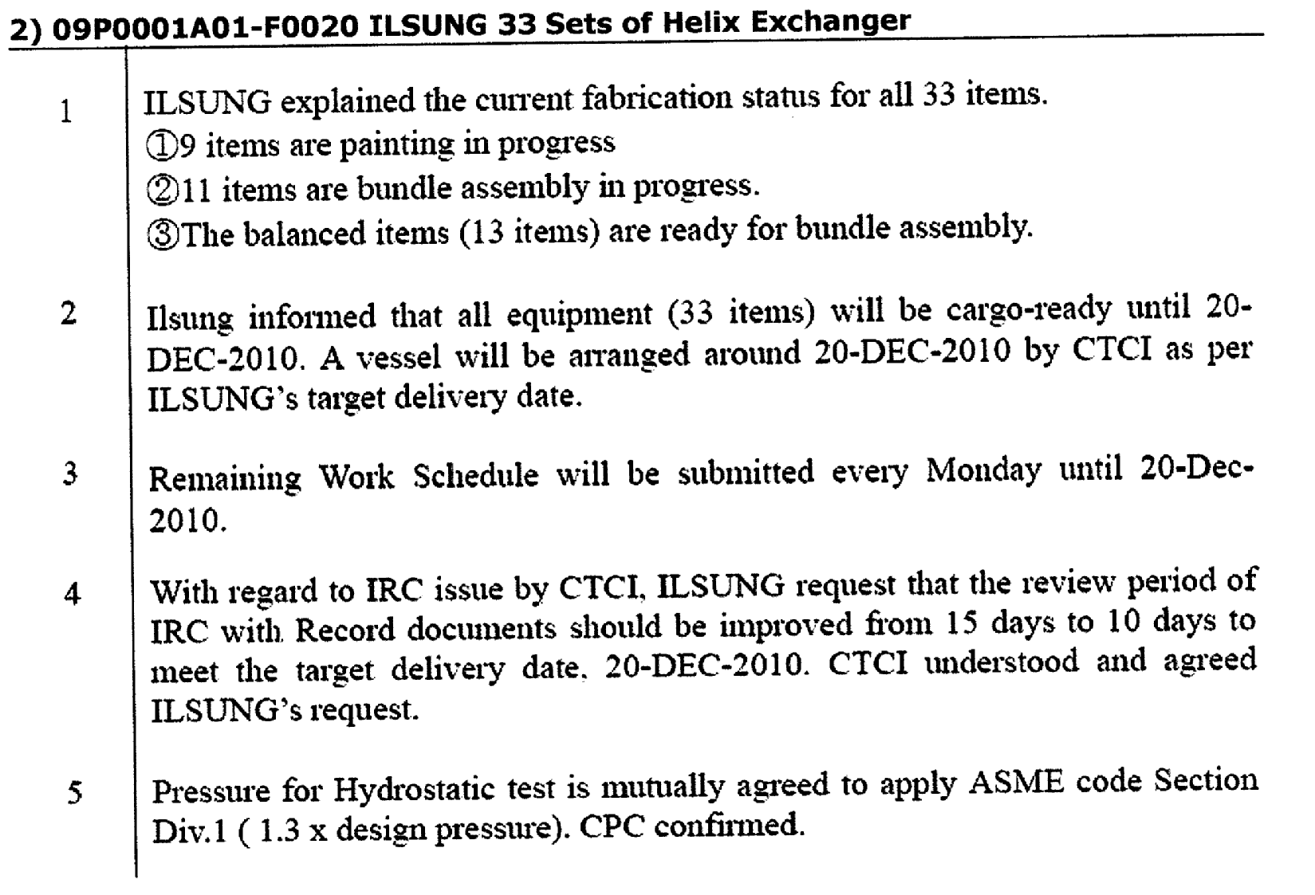
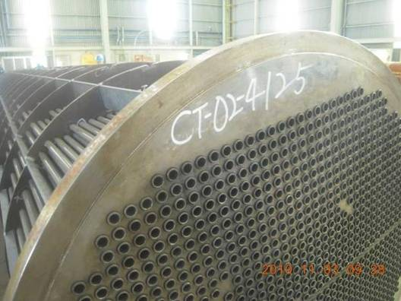
圖十三、(Ilsung)管束已完成組立

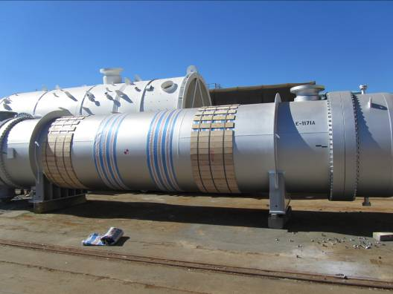
圖十四、(Ilsung)油漆包裝完成，待運之設備
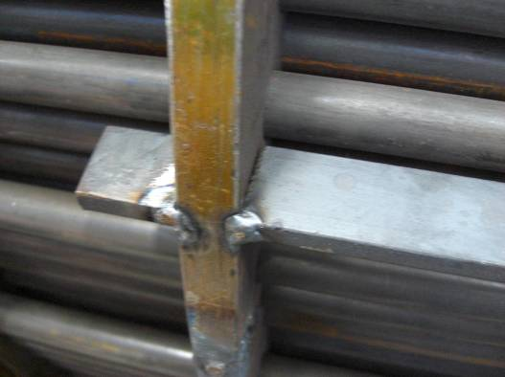
圖十五、(Ilsung)固定桿長度不足，虛接延伸一小截固定桿

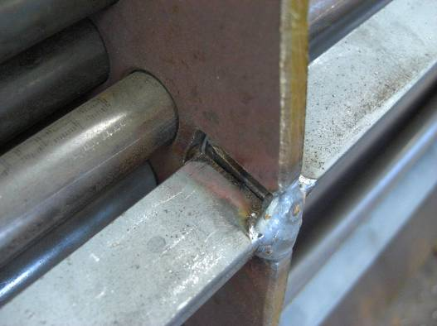
圖十六、(Ilsung)隔板與固定桿未完全銲接
(四)、赴Daebong工廠檢查及研討
Daebong公司位於蔚山，承製本案共19座螺旋式熱交換器，設備基本資料如表五所示，均為碳鋼材質。Daebong公司製作熱交換器共有三個不相鄰的廠區，另在海港碼頭邊有一租地，做為器材設備之露儲區。
現場查看結果，Daebong公司不管在製造動線、品質管控、物件存放、進度管制等各方面，均存在有較多的問題，列舉數點缺失如下(開會研討之備忘錄如表六，現場檢視之照片紀錄如圖十七～圖十九)：
- 實際製造進度與管控報表所列之進度不符，多座設備報表顯示之完成項目在現場實際查核結果，事實上均有落後。要求Daebong公司每兩週須將每一項目之計劃進度與實際完成進度詳細列表，傳送中鼎公司核閱。
- 製造動線之安排不流暢，機械加工、穿管、銲接組立、設備存放等，分別在幾個不同的廠區，整個製程難見一氣呵成。
- 發現有一無關本案之喷嘴誤裝在本案所屬設備(E-4275)上，如圖二十，已要求改善。
- 待銲裝之管件法蘭面未做保護，部份已見銹蝕如圖二十一。已建議法蘭面貼膠布保護，並將管件置放於棧板上。
- 存放於海港邊露儲之設備組件未採適當的防蝕措施，如圖二十二、圖二十三，由於海邊鹽份較高，腐蝕情況會較為嚴重，已建議噴灑防銹油並利用塑膠布蓬遮蓋。
綜合來看，Daebong公司承製本案似乎存在系統性的問題，中鼎公司已立即安排Intertek檢測服務公司資深檢查員即日起全程駐廠，協助Daebong公司進行品質、進度管控及文件稽查等工作，務期能依契約要求之2011/03/10FOB交運。
表五、Daebong公司承製19座螺旋式熱交換器之基本資料
Requisi. No. |  |  | Type |  | Shell In-Dia | Tube Length | PO  Delivery Date
Requisi. No. |  | Item No. | Type | Material | Shell In-Dia | Tube Length | PO  Delivery Date
Requisi. No. |  |  | Type | Shell/Tube | mm | mm | PO  Delivery Date
F0019  DAEBONG  (19 Sets Helix) | 1 | E-1192A | H | CS/CS | 2600 | 9000 | 2011/3/10 FOB
F0019  DAEBONG  (19 Sets Helix) | 2 | E-1192B | H | CS/CS | 2600 | 9000 | 2011/3/10 FOB
 | 3 | E-1192C | H | CS/CS | 2600 | 9000 | 2011/3/10 FOB
 | 4 | E-1192D | H | CS/CS | 2600 | 9000 | 2011/3/10 FOB
 | 5 | E-1192E | H | CS/CS | 2600 | 9000 | 2011/3/10 FOB
 | 6 | E-1201A | H | CS/CS | 1900 | 7000 | 2011/3/10 FOB
 | 7 | E-1201B | H | CS/CS | 1900 | 7000 | 2011/3/10 FOB
 | 8 | E-1201C | H | CS/CS | 1900 | 7000 | 2011/3/10 FOB
 | 9 | E-1310 | H | CS/CS | 800 | 5000 | 2011/3/10 FOB
 | 10 | E-1360 | H | CS/CS | 1600 | 12000 | 2011/3/10 FOB
 | 11 | E-1410 | H | CS/CS | 1650 | 12000 | 2011/3/10 FOB
 | 12 | E-1441A | H | CS/CS | 2100 | 6000 | 2011/3/10 FOB
 | 13 | E-1441B | H | CS/CS | 2100 | 6000 | 2011/3/10 FOB
 | 14 | E-1451 | H | CS/CS | 1550 | 8000 | 2011/3/10 FOB
 | 15 | E-1461 | H | CS/CS | 1150 | 9000 | 2011/3/10 FOB
 | 16 | E-1802 | H | CS/CS | 1200 | 8000 | 2011/3/10 FOB
 | 17 | E-1921 | V | CS/CS | 1200 | 13000 | 2011/3/10 FOB
 | 18 | E-1922 | H | CS/CS | 750 | 6000 | 2011/3/10 FOB
 | 19 | E-4275 | H | CS/CS | 1200 | 5500 | 2011/3/10 FOB
 |  | F0019 Total Weight：1159.1Ton

表六、與Daebong公司開會研討之備忘錄(1/2)
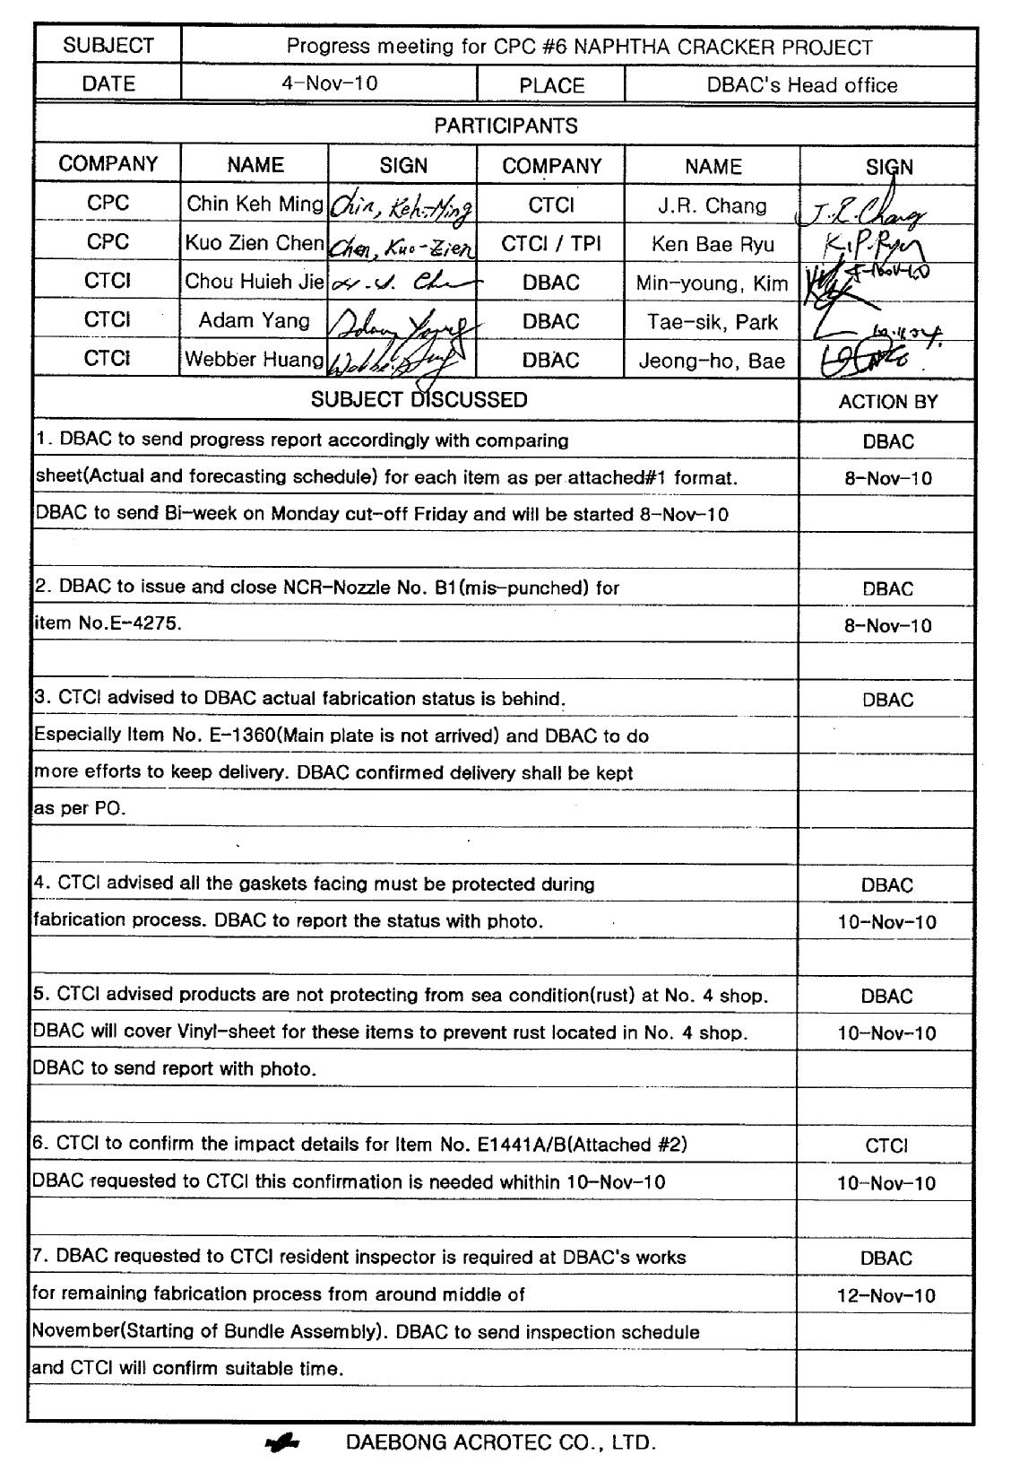
表六、與Daebong公司開會研討之備忘錄(2/2)
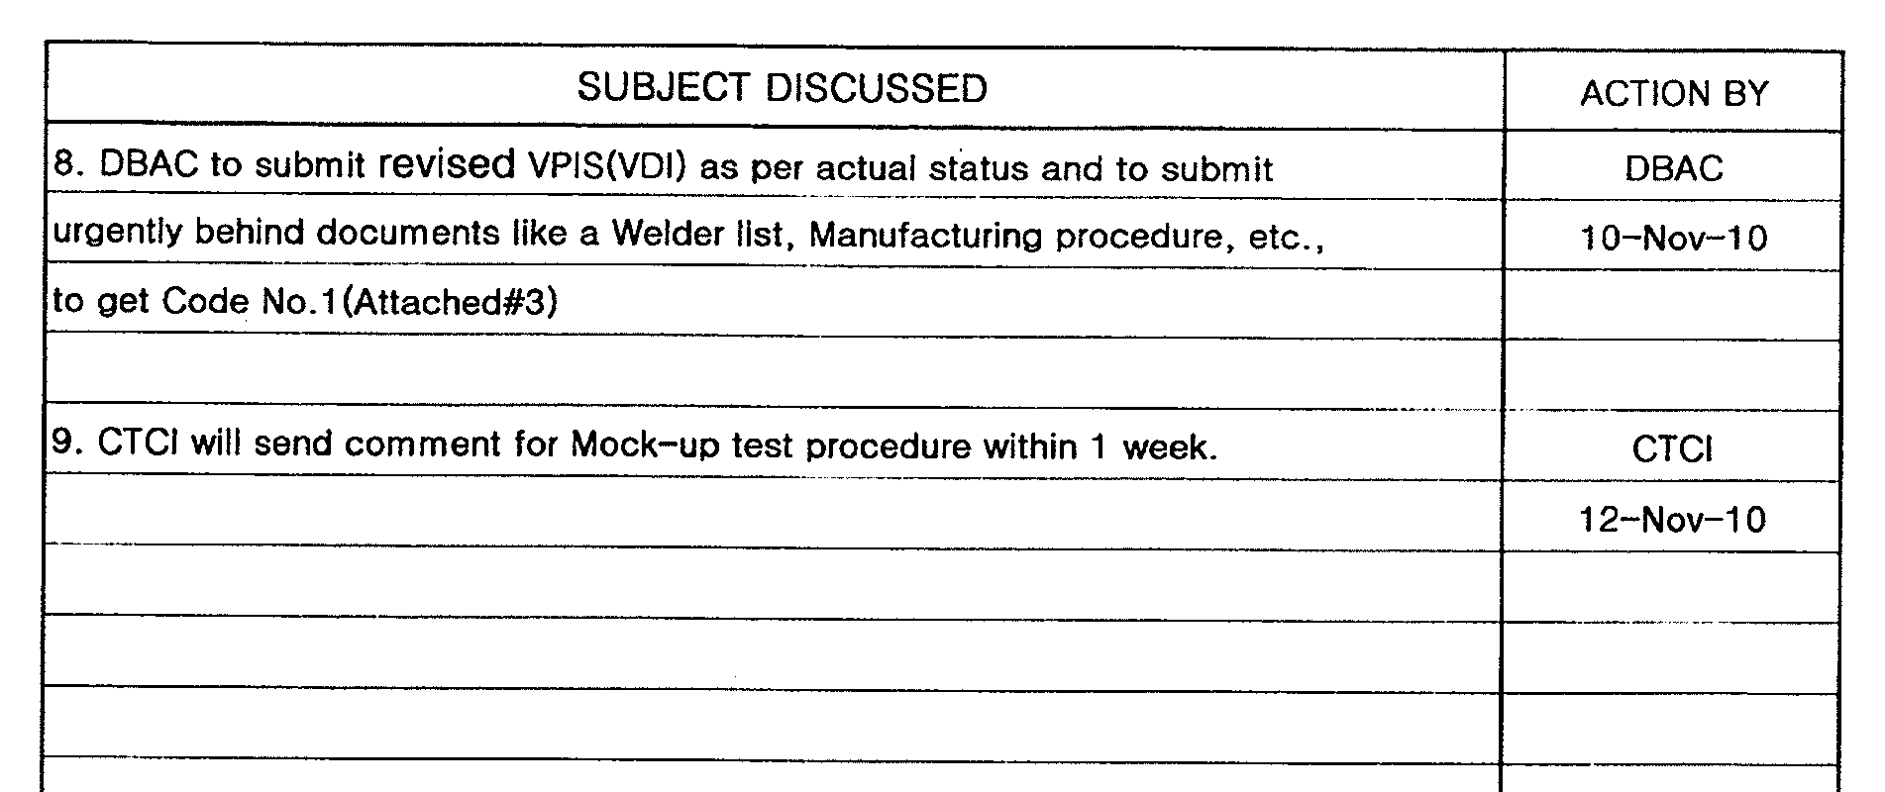

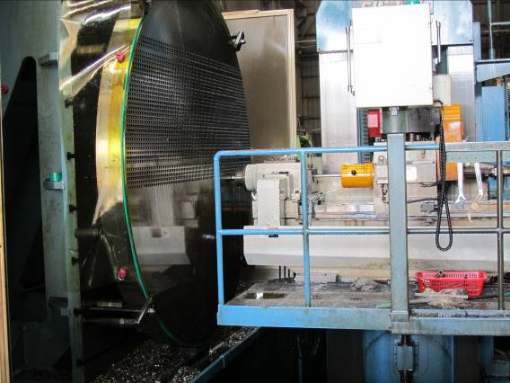
圖十七、(Daebong)利用臥式鑽床進行管板鑽孔
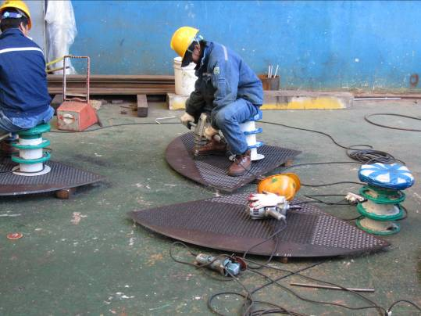
圖十八、(Daebong)以手動進行隔板開孔之導角工作

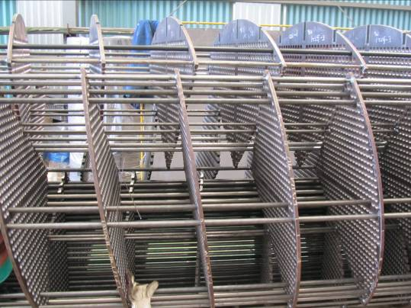
圖十九、(Daebong)管束已完成部份穿管
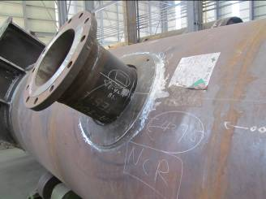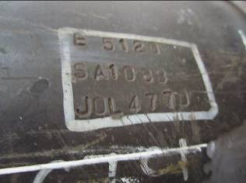
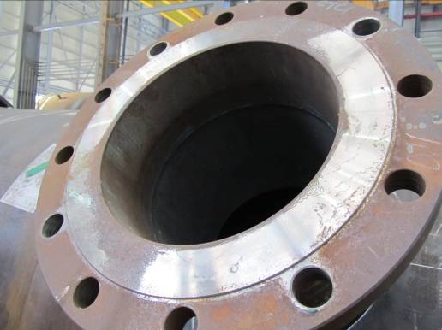
圖二十、(Daebong)E-4275螺旋式熱交換器誤用其他設備(E-5120)之Nozzle
圖二十一、(Daebong)法蘭面未作適當保護，表面已見銹蝕
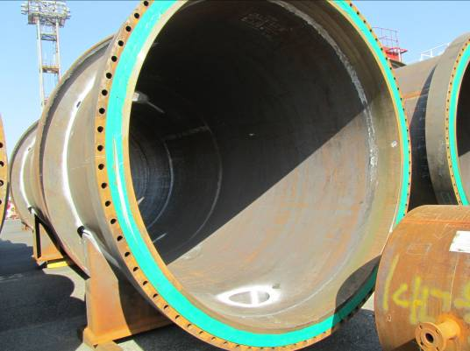
圖二十二、(Daebong)置於海港邊露儲之胴體法蘭面之防蝕膠布已破損
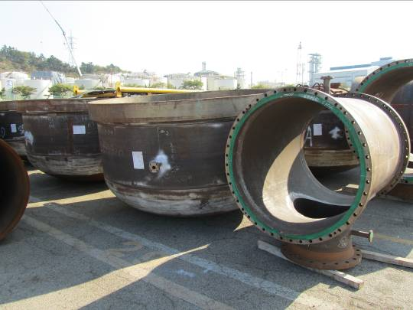
圖二十三、(Daebong)置於海港邊露儲之器身蓋開口向上，易積留雨水
五、心得
1.此次奉派出國執行製造中檢查之54座螺旋式熱交換器，均屬勞委會列管之危險性設備，同時亦屬三輕更新案之關鍵性設備，其製造品質之良窳攸關未來新三輕工場生產操作之可靠度，亦與工場設備安全有密切關聯。藉由赴廠檢查，一來就所發現製作上之缺失要求廠家改善，二來可敦促廠家在製造品管上更為嚴謹，相信對於此批設備之完工品質必有助益，同時經由文件紀錄之查核補正，亦有助於將來勞檢竣工取證。然而此行赴廠檢查僅係查驗之性質，設備竣工之品質仍屬承製商應負完全之責。
2.本次察看之壓力容器製造工廠，特別是Daekyung與Ilsung兩家公司，雖然製作線上相當忙碌，然而作業場所乾淨明亮，機具排列井然有序，物件擺放整齊，作業危害標識清楚，工廠的5S管理確有值得學習之處。
3.趕赴蔚山廠家途中經過港口，見港內停靠許多大型散裝貨輪及貨櫃輪正忙於裝卸，港外亦有不少大型貨船停泊進出，對照國內高雄港域之冷清，不禁令人感嘆國內由於政黨間的惡鬥，以及嚴法、民意之過度牽制，使得企業體無意願在台投資設廠，假如此情況未見改善，未來台灣恐將愈加難以和韓國競爭。
六、建議
1.螺旋式熱交換器為Lummus之專利設計，三輕更新案首次採用此種型態之熱交換器，假如將來新三輕運轉後，證明此型態之熱交換器確能達到預期的效能，則建議能推廣應用於往後之各製程改善案。
2.目前國內獲有Lummus授權製造螺旋式熱交換器之廠商僅俊鼎公司一家，而此一型態之熱交換器將來在國內石化廠之應用有可能日見普遍，後續相關之換管修護等工作宜委由國內廠商執行較為方便，故建議應多宣導並鼓勵國內各壓力容器優良製造廠家，能有多幾家獲得Lummus之製造授權，並建立核心製造技術(如加工治具之設計、製作，以及NC程式設計等)，以應將來有關螺旋式熱交換器之新製與維修之需。

